Setup

Git clone / download archive from https://github.com/Lung-Alexandra/tutorial-site

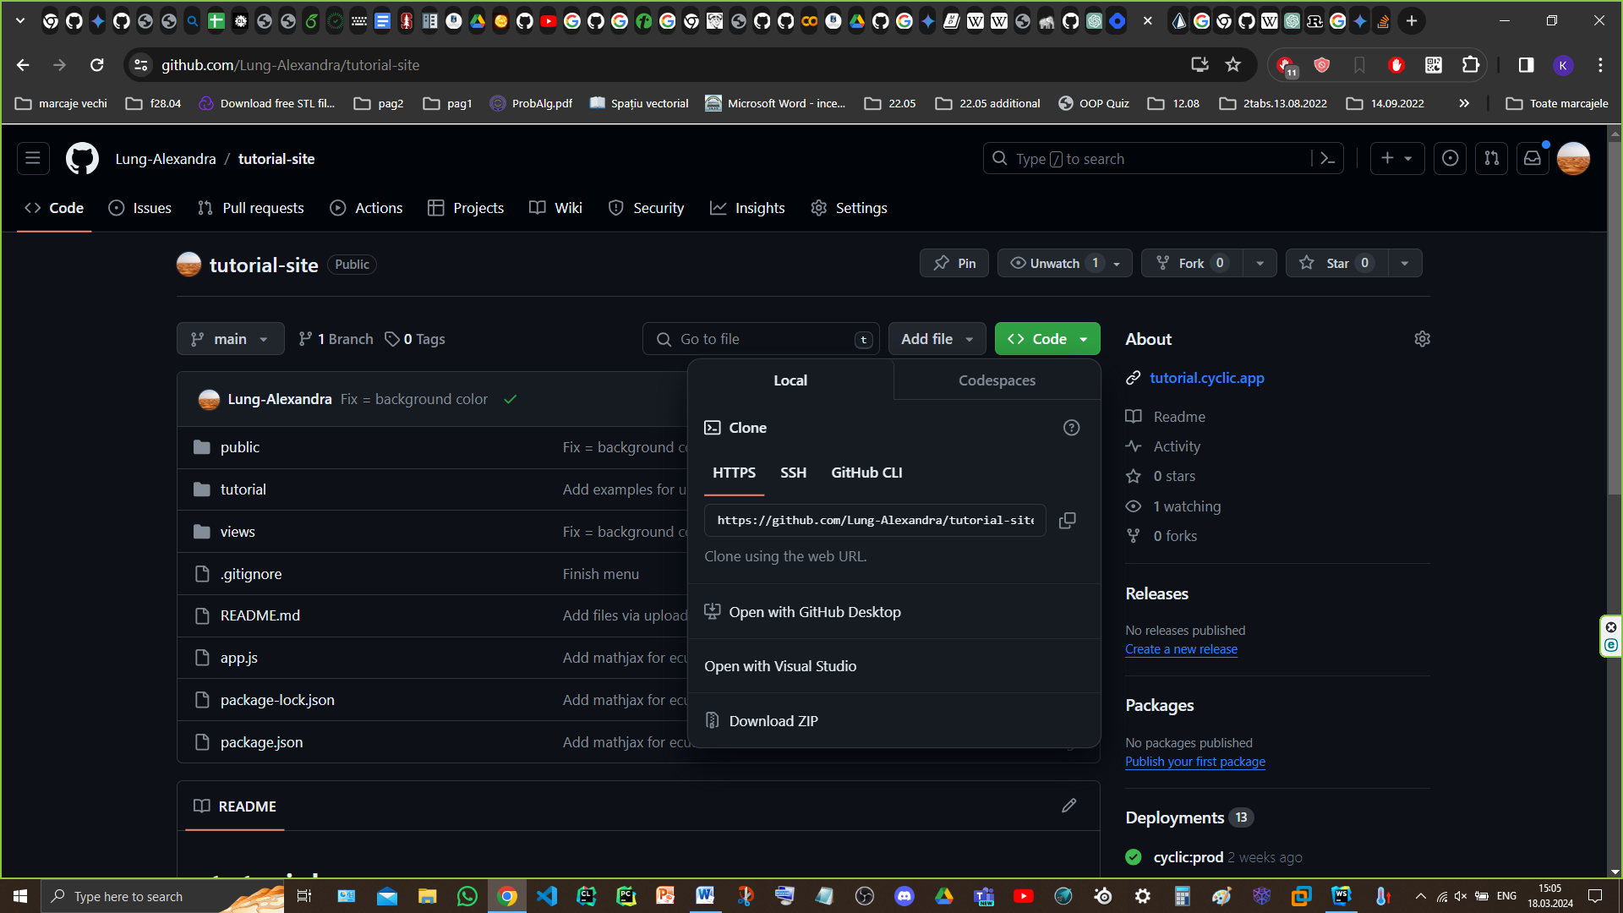

Pentru a rula local :

1. Clone this repo
2. npm i / npm run build in the project root
3. Run npm start

Pentru a face deploy :

1. Se va crea un nou repository pe github
2. Se poate utiliza <https://www.cyclic.sh/> sau <https://render.com/> pentru a hosta aplicatia. (Am ales sa hostez pe cyclic)
3. Se face cont utilizand contul de github, iar dupaconectare se va alege “Link Your Own”.(ca mai jos)

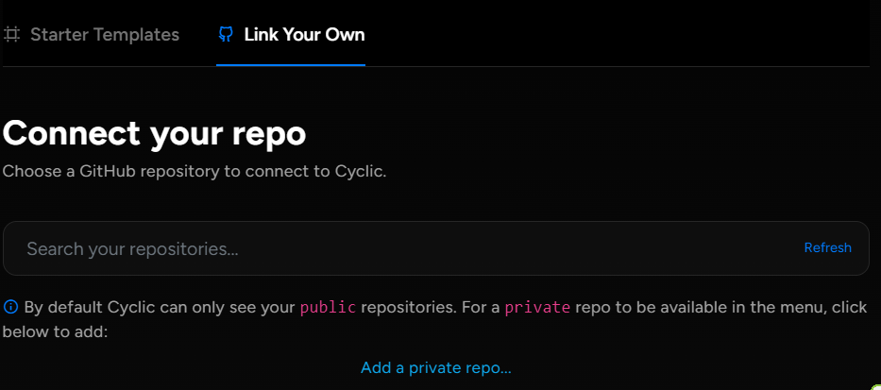

1. Dupa selecatea repository-ului se va proiectul se va apasa butonul “connect to cyclic”.Preferabil ar fi sa se aleaga din advanced si vresiunea de Node.

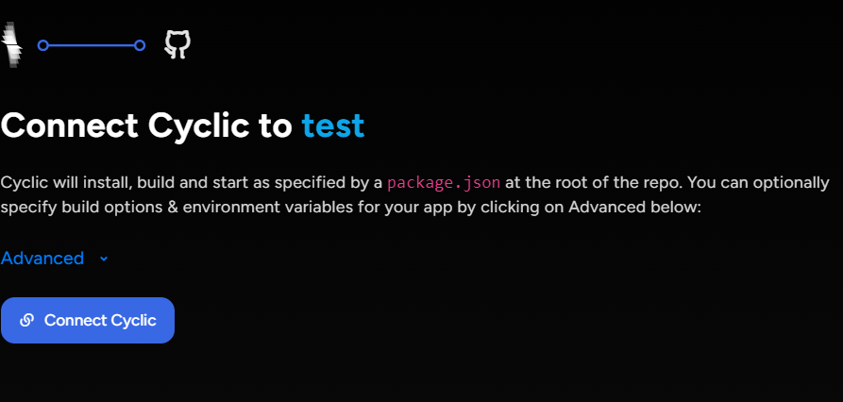

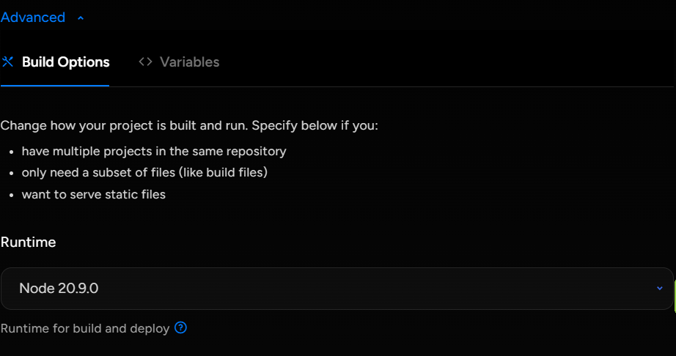

Pentru a se schimba o parte din denumirea linkului:

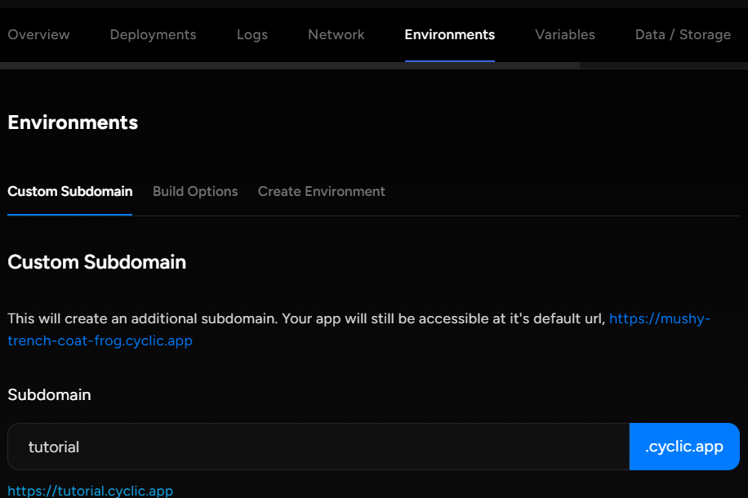

Adaugare continut

Strucutra fisierelor este detereminata in mod automat nu trebuie decat adăugat fișierul corespunzător. Continutul va fi adaugat in fisere de tip markdown doar in folderul tutorial. Denumirea folderelor respectiv a fisierelor .md se va face fara spatii (in loc de spatii se vor utiliza “_” sau “–“. Titlul este dat automat de denumirea fisierului.

In fisierele de tip markdown se vor folosi regulile disponibile aici : <https://docs.github.com/en/get-started/writing-on-github/getting-started-with-writing-and-formatting-on-github/basic-writing-and-formatting-syntax>, respectiv regulile prentu formule disponibile pe <https://docs.mathjax.org/en/v2.7-latest/tex.html>.

Structura

* Views - contine fisierele .njk (fișiere șablon utilizate cu biblioteca de templating Jinja2. Acestea sunt fișiere HTML obișnuite cu sintaxă specială Jinja2 adăugată pentru a genera conținut dinamic.)
* Public - contine fisierele css si js
* Tutorial - contine fisierele de tip .md
* App.js – se ocupa de rute, de citirea structurii de fisiere pentru tutorial.